**Matlab课程 第1次上机作业**

**2024 春季学期**

1、请按要求在Matlab中进行与矩阵相关的操作。

(1) 构造两个矩阵。

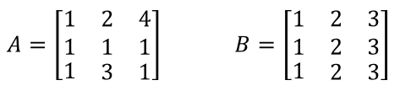

(2) 将A和B中所有位置对应的元素相加和相乘，分别赋值给sum_AB和dpro_AB。

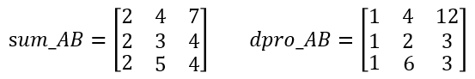

(3) 将矩阵B转置并赋值给BT，让矩阵A和BT两个矩阵相乘并赋值给pro_ABT。

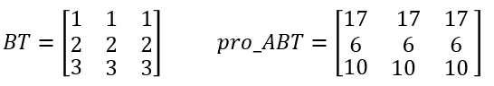

(4) 将矩阵A和B横向拼接在一起，赋值给矩阵C。

(5) 请将矩阵C第3行第2列的元素赋值给**a**；将矩阵的第4列提取出来赋值给**b**；将矩阵第1行的元素每隔1个提取出来赋值给**c**。

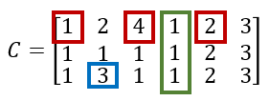

(6) 运行指令：

(i) C > 2.5

(ii) C(C > 2.5)

(iii) find(C > 2.5)

说说他们输出的含义。

2、以下是某名被试在完成一项按键反应任务时的实验数据，请按要求进行整理。

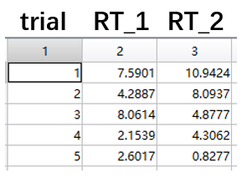

(1) 将数据“sub_001.mat”读入matlab中。

(2) 数据中的值若为999，则代表数据缺失。请将数据缺失的试次找出并删除。

(3) 请在数据最后添加一列，计算每个试次前后两次按键反应时之差。

(4) 将得到的数据以“sub_001_clean.mat”的名字储存在新建文件夹“data_clean”中。

**Bonus**

所谓“机器学习”就是让机器从数据中，通过不断的积累和计算，学会与人类相近的技能。例如分辨不同种类的外星人。

在遥远的M78星云有两种外星人--“正能量”外星人和“负能量”外星人。由于受到光照不同，对于“正能量”外星人，他们3倍的身高加上5倍的体重大于200；而对于“负能量”外星人，他们3倍的身高加上5倍的体重小于200。这条宇宙的“真实标准线”可写成如下两种形式：

3*身高 + 5*体重 - 200 = 0

体重 = -3/5*身高 + 40

如下图所示，红色的线表示区分“正/负能量”外星人的“标准线”（上述的公式）。红线上方的粉色点代表“正能量”外星人，红线下方的绿色点代表“负能量”外星人。

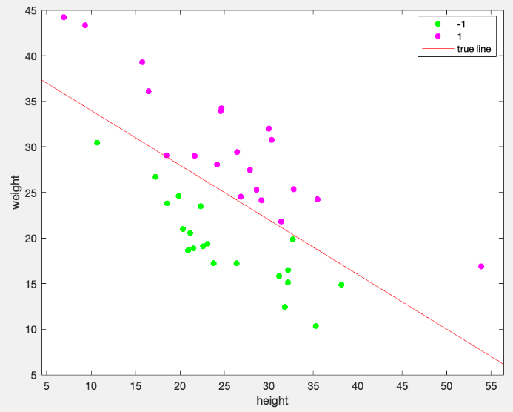

“机器”的目标是学习到一条与这条红线足够相似的线来作为“机器”判断外星人种类的标准。

想让“机器”学习到这项技能，离不开充足的数据量进行训练。**下面就让我们模拟出“正/负能量”外星人的数据，丢给“机器”让它学习。**

首先，我们确定样本的大小为 40：

将样本平均分为两组，每组的样本量为 总样本大小的一半：

接下来，我们先生成外星人的身高数据。无论“正/负能量”外星人他们的身高都服从均值为25，标准差为8的正态分布。

因此，我们需要生成一个大小为 1*40 正态分布 均值为25 标准差为8 的数组：

我们假定身高数据的前20项为“正能量”外星人，记为 1；后20项为“负能量”外星人，记为 -1。

因此，我们使用 repelem() 函数生成前20项为 1，后20项为 -1 的数组：

之后，我们生成“正/负能量”外星人的体重数据。“正能量”外星人的体重在临界值上方 (0,10) 的区间内均匀浮动；“负能量”外星人的体重在临界值下方 (0,10) 的区间内均匀浮动。

因此，我们分别构造两个 1*20 的数组。其中一个数组在上述等式临界值处加上1个在 (0,10) 之间均匀浮动的误差；另一组在上述等式临界值处减去1个在 (0,10) 之间均匀浮动的误差：

将两组体重合并成1个 1*40 的体重数据：

我们可以将 身高，体重，组别 信息保存进一个 40*3 的矩阵中，如有需要可以保存至本地：